CSS命名规范

**命名原则：**

**1.概述**

**1.1基于姓氏命名法（继承+外来）**

### 1.2说明：

(1).简单模块：在子孙模块**数量可预测**的情况下，**继承祖先**模块的命名前缀

模块整体结构比较简单，子元素的内容相对较少，这种情况下，假设将模块命名为 ： slider，那么其后续的所有子元素，均需要继承这个类名。

slider

├── slider-list

| |

| └── ....

└── slider-nav

| |

| └── ....

(2).复杂模块：当子孙模块**数量较多**，且无法预估时，可以选择采用**继承“祖先+父”**模块的命名前缀，以保证模块之间的独立性

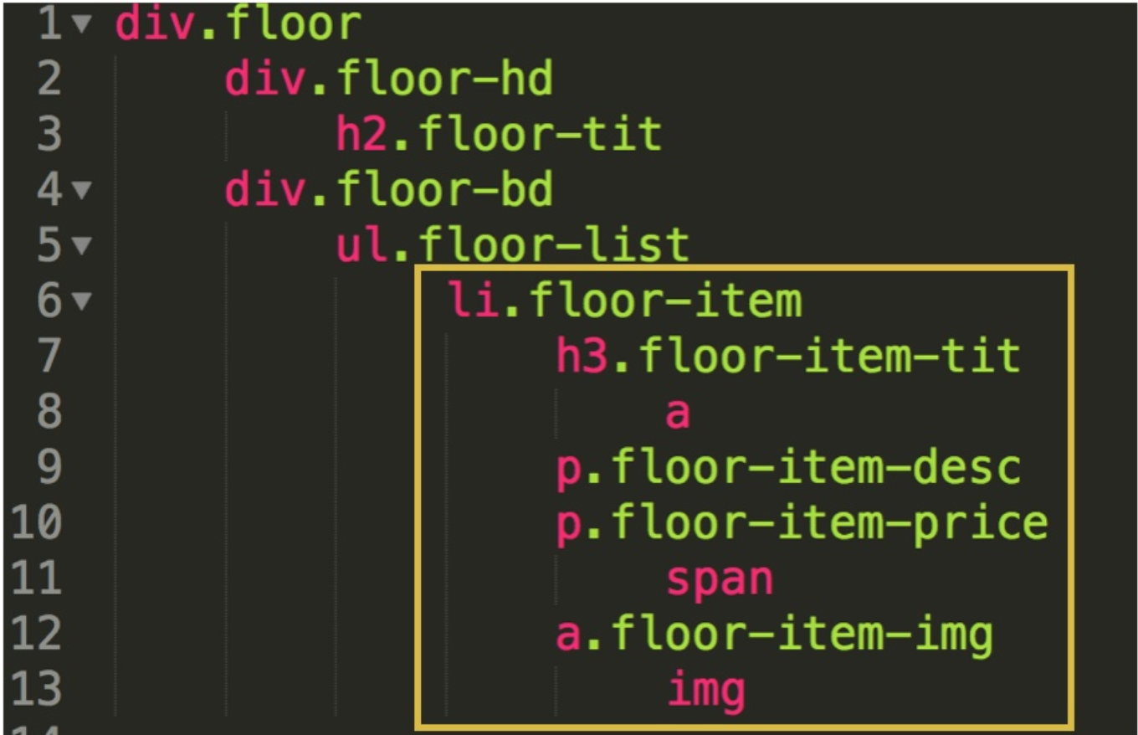

结构复杂的模块中，为了保证模块类名使用简单（css起名也是一个体力活）和结构看起来更清晰，可以使用**继承“祖先+父”**模块的命名前缀的方式。

在这个楼层模块中，楼层的名字叫：floor ，里面的tab切换单个内容块名字叫 item，那么 tab切换内部的子元素命名规则为 ： floor-item-xxx

如：

floor

├── floor-hd

| |

| ├── floor-tit

|

├── floor-item

| |

| ├── floor-item-tit

| └── floor-item-desc

上面代码中使用了2次 tit 来表示标题，也就是说如果你自己有一组**命名包，**你就可以很轻松的进行命名了，比如描述相关：desc、info、extra等等

(3).复合模块：子模块中，可以**嵌套其他模块**，可理解为“娶媳妇”

模块间本身会有嵌套情况，如上面的结构，在今日特惠这个模块中嵌套了一个公共组件。可以理解为娶媳妇。（媳妇一般是外姓的）。

如：

hotsales

├── hotsales_li

| |

| └── mod_goods

| |

| ├── mod_goods_price

| └── mod_goods_tit

| └── mod_goods_promo

组件样式示例

@page-prefix-cls: ~"@{css-prefix}page ";

@{page-prefix-cls} {

&-prev {

display: block

}

&-total {

display: block

}

}